[青岛市城阳区人民医院麻醉科Eur Rev Med Pharmacol Sci论文WB重复且无原图遭撤回](https://mp.weixin.qq.com/s?__biz=MzkyMjY5MDc0MQ==&mid=2247495048&idx=1&sn=8af2560eaa8d1b4429e0ca6f37cf1ac9)

原创碰到撤稿不用慌[碰到撤稿不用慌](javascript:void(0);)2025-05-06 09:04:36湖北

|  |  |
| --- | --- |
|  | |
| **青岛市城阳区人民医院麻醉科Eur Rev Med Pharmacol Sci论文WB重复且无原图遭撤回** | |
| **论 文 概 况** | |
| **论文题目（英文）** | Effect of propofol on myocardial ischemia-reperfusion injury through MAPK/ERK pathway |
| **论文题目（中文）** | 异丙酚通过MAPK/ERK通路对心肌缺血再灌注损伤的影响 |
| **论文内容概要** | 目的：本研究旨在探讨丙泊酚对心肌缺血再灌注损伤（MIRI）和丝裂原活化蛋白激酶（MAPK）/细胞外信号调节激酶（ERK）通路的影响。材料和方法：首先从大鼠体内分离出原代细胞。分别通过流式细胞术和Western印迹检测丙泊酚对原代心肌细胞凋亡和凋亡相关蛋白表达的影响。同时，检测丙泊酚对缺血2小时和再灌注24小时后MIRI模型的影响。随后，使用转录组测序和VIPER方法检测丙泊酚对心肌组织中蛋白质活性的影响。通过氯化2,3,5-三苯基四氮唑（TTC）染色、苏木精-伊红（HE）染色和Masson染色检测丙泊酚对心肌组织的影响。此外，使用BL-420F血流动力学系统检测丙泊酚对心肌功能的影响。通过体内蛋白质印迹法测定丙泊酚对MAPK/ERK信号通路的影响。最后，使用相关试剂盒检测丙泊酚对血清乳酸脱氢酶（LDH）、肌酸激酶（CK）、总超氧化物歧化酶（T-SOD）和丙二醛（MDA）含量的影响。结果：丙泊酚以剂量依赖的方式激活原代心肌细胞中的MAPK/ERK信号通路，这也降低了心肌细胞的凋亡率。TTC染色、HE染色和Masson染色的结果表明，丙泊酚在体内以剂量依赖的方式显著降低了MIRI。ERK抑制剂PD-98059可显著降低丙泊酚的心脏保护作用。异丙酚显著降低了血清LDH、CK和MDA的含量（p<0.05），同时增加了T-SOD的含量（p>0.05）。根据血流动力学研究，左心室收缩压（LVSP）、左心室压力最大下降率（-dp/dtmax）和左心室舒张末期压力（LVEDP）在丙泊酚组和模型组之间存在显著差异（p<0.01）。Western印迹结果显示，丙泊酚在体内以剂量和时间依赖的方式增加了p-ERK1/2的蛋白表达水平。此外，p-ERK1/2的表达水平在缺血再灌注后8小时显著升高。结论：丙泊酚通过MAPK/ERK通路对MIRI具有心脏保护作用。 |
| **作者信息** | 隐去，不公布 |
| **单位信息** | 青岛市城阳区人民医院麻醉科， |
| **具 体 撤 稿 情 况** | |
| **撤稿杂志** | Eur Rev Med Pharmacol Sci |
| **撤稿原因** | WB重复，无原始数据 |
| **撤稿声明** | 由于数据不准确以及图2和图6中重复的蛋白质印迹，该文章已被撤回。作者承认已发表的数据存在差异，无法提供原始数据，并同意撤回手稿。这篇文章已被撤回。出版商对此可能造成的任何不便表示歉意。https://www.europeanreview.org/article/19813. |
| **撤稿声明图片** |  |

                               END

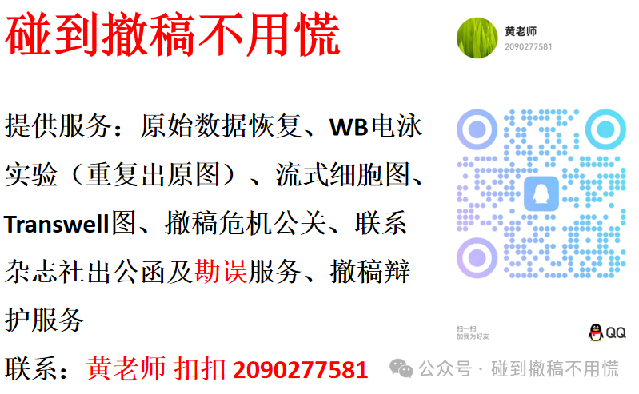

碰到撤稿不用慌，专注于提供论文撤稿危机公关服务

觉得本文好看，请点击这里